О проведении двухмесячника военно-патриотического воспитания и спортивно-массовой работы среди учащихся, посвящённого Дню защитника Отечества в МОБУ «СОШ с.Рождественка» в 2016 году
Гражданско-патриотическое воспитание российской молодежи является приоритетным направлением государственной политики Российской Федерации.
В школе гражданско-патриотическое воспитание является одним из основных направлений деятельности. Главной целью гражданско-патриотического воспитания является формирование достойного гражданина и патриота России.
В нашей школе создана система гражданско-патриотического воспитания, используется целый комплекс соответствующих форм работы. В учебном плане школы есть предметы, которые способствуют формированию истинного гражданина своего Отечества, социально активной личности, воспитанию патриотизма, гуманизма, духовно-нравственных и культурно-исторических ценностей. Это уроки ОБЖ, обществознания, географии, истории, литературного чтения. Особое место в гражданско-патриотическом воспитании занимает внеурочная деятельность учащихся. За прошедший период в школе проведена определенная работа.
Широко распространенной формой гражданско-патриотического воспитания учащихся являются уроки мужества, уроки патриотизма: в 1-4 классах «Мы гордимся Российскими героями», в 5-6 классах «Вечная слава героям России», в 7-8 классах «Непобедимые из 41-го», в 9-11 классах «Афганистан болит в моей душе».
В школе за каждым классом закреплены труженики тыла, проживающие в нашем поселении. Ребята постоянно оказывают им посильную помощь, поздравляют с праздниками, читают стихи, приглашают в школу на классные часы.
В феврале учителя физической культуры Шуллер Николай Владимирович и Ивашутин Олег Русланович провели спортивные состязания. «А ну-ка мальчики» 9-11 классы, «Санный биатлон» 1-4 классы, Спортивная эстафета 5-8 классы. 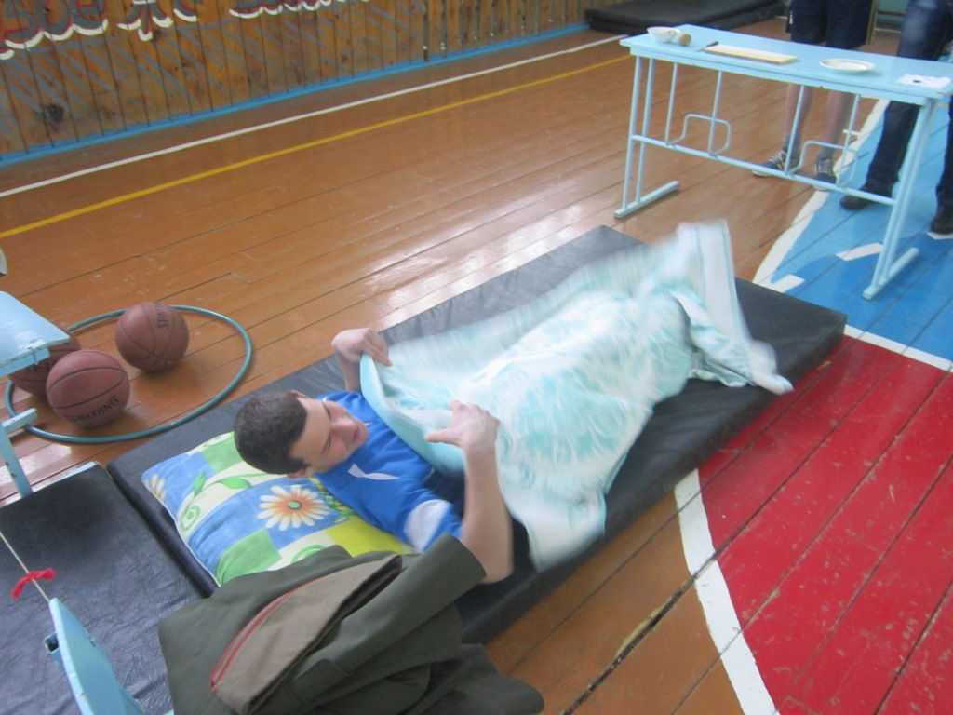
Отлично в школе прошёл смотр строя и песни с приглашением бывших воинов села. Первое место занял 3 класс (классный руководитель Кисель Галина Григорьевна), из среднего звена первое место занял 5класс (классный руководитель Литвинова Наталья Владимировна) из 9-11 классов первое место заняли 9-10 класс (классный руководитель Ивашутин Олег Русланович). 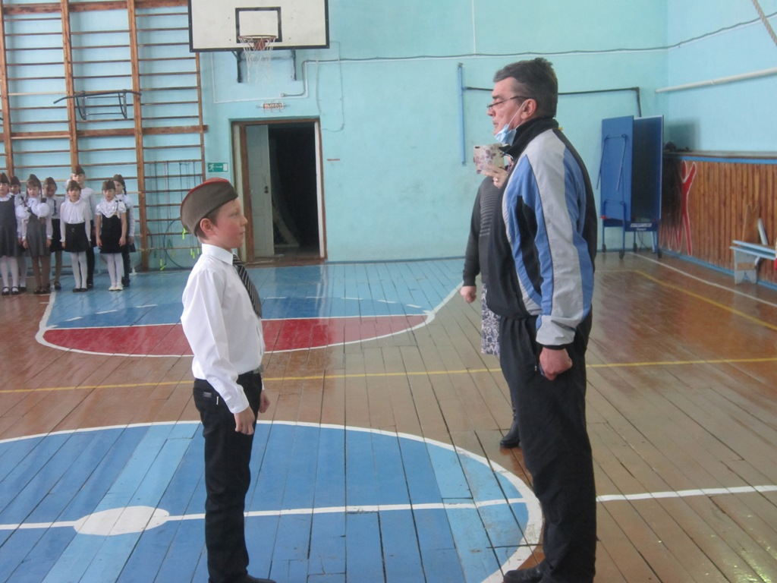
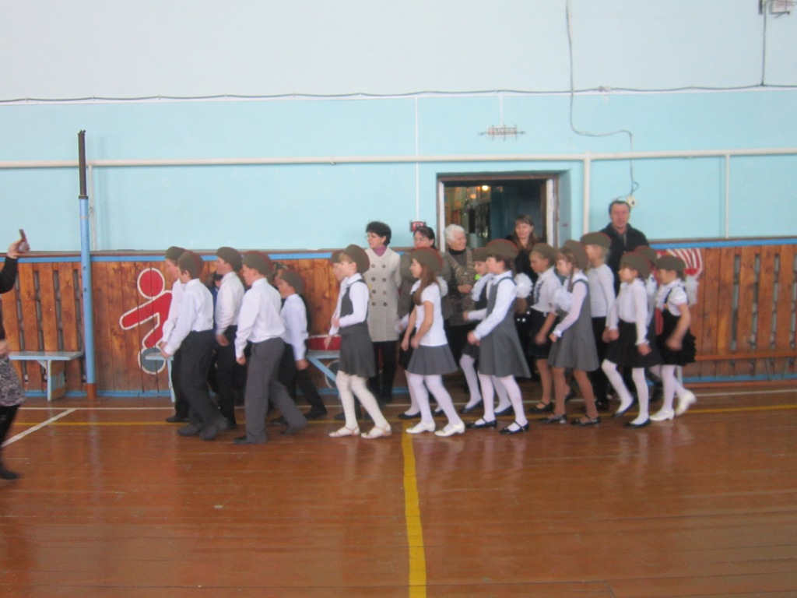
Под руководством учителя изобразительного искусства прошел конкурс рисунков «Солдат – всегда солдат». Многие ребята получили памятные сувениры
Учащимися 8 класса и классным руководителем Гуреевой Галиной Григорьевной были показаны всем учащимся школы презентации
« В.В. Орехов – герой событий 1969 года на острове Даманском» и «Крым – мы вместе!».
Учителем ОБЖ Шуллером Николаем Владимировичем были показаны видеоматериалы «Страшная бомба», «Виды вооружённых сил Российской Федерации», которые активно обсуждались учащимися.
В течение всего года классными руководителями совместно с учащимися выпускались стенгазеты, посвященные праздникам и знаменательным датам: «День народного единства», «День снятия блокады Ленинграда», «Афганистан болит в душе моей». Традиционно в школе библиотекарем школы Выхристюк Любовью Ивановной и учителем истории Гуреевой Галиной Григорьевной проводятся политинформации по знаменательным датам.
В этом году было взято новое направление в работе по патриотическому воспитанию, главная цель которого - поиск, сбор информации об односельчанах, погибших на фронтах Великой Отечественной войны. Материал собирается для школьного музея, и уже оформлен стенд «Бессмертный полк».

